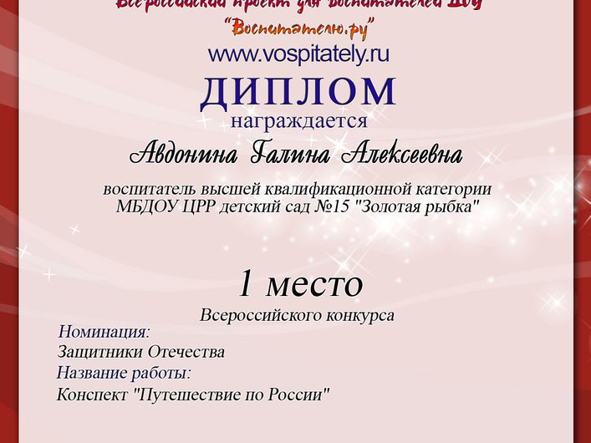
Материалы: Изображения гербов и флагов, кроссворд, наглядно-дидактические пособия, выставка рисунков, посвященных Великой Отечественной войне.
Предварительная работа: Беседы о российской символике; чтение стихотворений, пословиц и поговорок о Родине; рассматривание фотографий городов и рек; беседы, рассматривание иллюстраций и выполнение работ по мотивам народного декоративно – прикладного искусства.
Ход занятия
Воспитатель: На планете много разных стран, но самая большая наша страна. Как она называется? (Россия.)
– Правильно, Россия. А какая она наша Россия? (Большая, любимая, красивая, огромная, богатая, сильная.)
– Россия – наша Родина. Ребята, объясните, как вы понимаете, что такое “Родина”?
Дети: Родина – место, где мы родились; страна, в которой мы живем. Родина у каждого человека одна.
Воспитатель: Ребята, а кто знает стихотворение о Родине?
Стихотворение:
Великую землю,
Любимую землю,
Где мы родились и живем,
Мы Родиной светлой,
Мы Родиной милой,
Мы Родиной нашей зовем
Воспитатель: Много пословиц и поговорок сложил русский народ о Родине. Вспомните их.
Дети: Жить – Родине служить.
Родина поучает – Родина выручает.
Кто за Родину горой, тот истинный герой.
Воспитатель: Все эти пословицы учат нас добру, любви к Родине, умению ее защищать от врагов. А теперь подойдем к карте.
Ни одна страна в мире не имеет такой огромной территории, как Россия. Посмотрите на карту. (Воспитатель показывает детям карту России.) Вот как много места занимает территория России. Когда на одном конце нашей страны люди ложатся спать, на другом начинается утро. На одном конце нашей страны может идти снег, а на другом – припекать солнышко. Чтобы добраться с одного конца на другой на поезде надо ехать 7 дней – неделю, а на самолете лететь почти сутки. И вот сегодня я предлагаю вам путешествие по России.
Воспитатель: Ребята, а на чем можно путешествовать? (На самолете, автобусе и т.д.)
Воспитатель: Я предлагаю вам путешествие на поезде. Отправляемся. Занимаем места в вагоне.
(Звучит музыка “Паровоз”.)
Воспитатель: Станция называется «Государственная»
– Назовите столицу России. (Москва.)
– А кто расскажет стихотворение о Москве?
Стихотворение:
Москва – это Красная площадь,
Москва – это башни Кремля,
Москва – это сердце России,
Которое, любит тебя
Воспитатель: Президентом нашей страны является…? (В.В.Путин.)
– Назовите государственные символы России. (Герб, флаг, гимн.)
– Найдите флаг нашей страны среди других.
На доске изображения флагов разных государств, дети выбирают флаг России.
– Молодцы! А кто расскажет стихотворение о флаге?
Стихотворение:
Белый цвет – березка,
Синий неба цвет,
Красная полоска –
Солнечный рассвет
Воспитатель: А сейчас найдите герб нашей страны. (Раскладываются изображения, дети выбирают герб России.)
– Кто знает стихотворение о гербе России?
Стихотворение:
У России величавой
На гербе орел двуглавый,
Чтоб на запад, на восток
Он смотреть бы сразу мог
Сильный, мудрый он и гордый.
Он – России дух свободный.
Воспитатель: А что же такое гимн?
Дети: Гимн - это самая, главная песня страны. Гимн слушают стоя, мужчины снимают головные уборы
– Правильно! У каждой страны свой гимн. Сейчас мы послушаем гимн России.
(Прослушивание отрывка гимна.)
Воспитатель: Мы отправляемся дальше.
Станция называется «Лесная»
Воспитатель: Ребята, отгадайте загадку:
Нам в дождь и в зной
Поможет друг,
Зеленый и хороший
Протянет нам десятки рук
И тысячи ладошек. (Дерево.)
Воспитатель: Правильно! Это дерево. Из чего состоит дерево? (Корни, ствол, ветки, листья.)
Россия – самая богатая лесами страна в мире. Лес – это огромный дом. Только одно дерево может дать приют и корм многим зверям и птицам. А в лесу таких деревьев тысячи! Какие деревья нашей страны вам знакомы? (Береза, дуб и т.д.)
– Но в лесу растут не только деревья. Что еще нам дает лес? (Ягоды, грибы.)
– Какие ягоды можно собирать в лесах России? (Черника, брусника, клюква и т.д.)
– А какие грибы вы знаете? (Подосиновик, сыроежки, подберёзовик и т.д.)
– Но бывают и ядовитые, опасные грибы. Кто знает, что это за грибы? (Мухомор, бледная поганка.)
– Еще в наших лесах живут птицы, животные. Каких животных вы знаете? (Медведь, лиса, волк, заяц, кабан, лось и т.д.)
– А каких птиц вы знаете? (Дятел, скворец и т.д.)
– А теперь встаньте врассыпную, мы с вами поиграем.
Физкультминутка:
Руки подняли и покачали
Это – березы в лесу,
Руки согнули, кисти встряхнули –
Ветер сбивает росу.
В стороны руки, плавно помашем,
Это к нам птицы летят.
Как они сядут, тоже покажем,
Руки согнули назад
Воспитатель: Лес – это наше богатство. Давайте беречь природу.
– А наше путешествие продолжается. Занимаем места в вагонах. Поехали.
Воспитатель: Станция называется «Географическая»
– Здесь нам надо решить кроссворд. По написанному слову догадайтесь, о чем пойдет речь. Какое слово, прочитайте. (Слово РЕКА или картинка.)
– Правильно. Реки России – могучие, полноводные реки, несут свои воды в моря и океаны. Слушайте мою первую подсказку.
Эта река протекает в городе, где очень много музеев, старинных парков, прекрасных фонтанов, великолепных дворцов и еще в этом городе есть разводные мосты. (НЕВА)
Название этой реки созвучно, одинаково с названием столицы нашей Родины. Это? (МОСКВА)
Эта река названа женским именем. (ЛЕНА)
Воспитатель: Молодцы! Кроссворд наш отгадан. А какие еще реки вы знаете? (Обь, Ока, Енисей, Амур, Ангара, Иртыш.)
– Еще в нашей стране очень много городов. Какие города вы знаете? (Казань, Владивосток и т.д.) Правильно. Названия городов и рек – это географические названия. Поэтому эта станция называется «Географическая»
– Ну, а нам пора ехать дальше. Наш поезд отправляется. Все заняли места? Поехали.
Мы приехали на станцию «Историческая»
Стихотворение:
Славилась Россия чудо – мастерами,
Дерево и глину в сказку превращали.
Красками и кистью красоту творили,
Своему искусству молодых учили.
Воспитатель: Я предлагаю вам вспомнить изделия декоративно – прикладного искусства российских мастеров. Отгадайте загадки.
Разноцветные подружки
Любят прятаться друг в дружке. Что это? (Матрешка.)
– Конечно, это всем нам знакомая матрешка. Вот она! (Воспитатель демонстрирует детям матрешку.)
– Следующая загадка.
Эта роспись – просто чудо,
Голубая вся посуда.
Роспись с синим завитком
Манит русским васильком. (Гжель.)
Воспитатель: Правильно, ребята. Посмотрите, какая красота.
Выросла золотая травка на ложке,
Распустился красный цветок на плошке. (Хохлома.)
Все игрушки – непростые,
А волшебно-расписные
Белоснежны, как березки,
Кружочки, клеточки. Полоски. (Дымковская игрушка.)
Добрый мастер сделал сказку,
Оживают звери в сказке,
Мишки, зайцы, колотушки –
Деревянные игрушки. (Богородская игрушка.)
Воспитатель: Молодцы, ребята, вы знаете изделия Российских промыслов. Русский народ умеет не только трудиться, но и веселиться. И мы поиграем сейчас в русскую народную игру «Золотые ворота»
– Мы поиграли, но нам надо ехать дальше.
Воспитатель: А теперь мы приехали на станцию «Праздничная».
Воспитатель: Ребята, какой праздник наш народ будет отмечать в мае? (День Победы.)
Воспитатель: Да, ребята, День Победы – великий, важный праздник всего нашего народа. В этом году мы отмечаем 71 годовщину Великой Победы. В этот день мы вспоминаем всех, кто отдал свои жизни за нашу Родину, за нас с вами. Мы говорим слова благодарности тем ветеранам, кто еще жив. Этому празднику мы посвятили нашу выставку рисунков. (Показ выставки.) А вечером в этот день в небе нашей огромной Родины прозвучат залпы праздничного салюта. И об этом мы сейчас споем песню
«Салют Победы». Дети исполняют песню.
«Если дружба велика – будет Родина крепка» - дети говорят речёвку.
Вот и закончилось наше путешествие по России. О многом мы вспомнили, многое узнали.
Автор: Авдонина Г.А.

